ite Fait. Bienfaits  Cuisiner pendant un cancer.  Cuisiner et conserver le plaisir de manger, à l’aide de recettes et astuces culinaires simples, malgré les effets secondaires dus aux traitements anticancéreux.  Des recettes à concocter, que l’on soit directement concerné ou pour aider un proche, et qui satisferont toute la famille pour une alimentation faite maison.  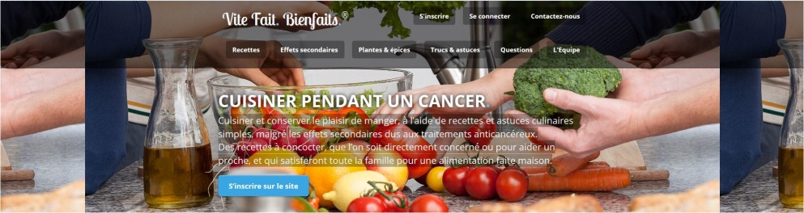  Informations sur la qualité de vie  "Bouger et Manger"  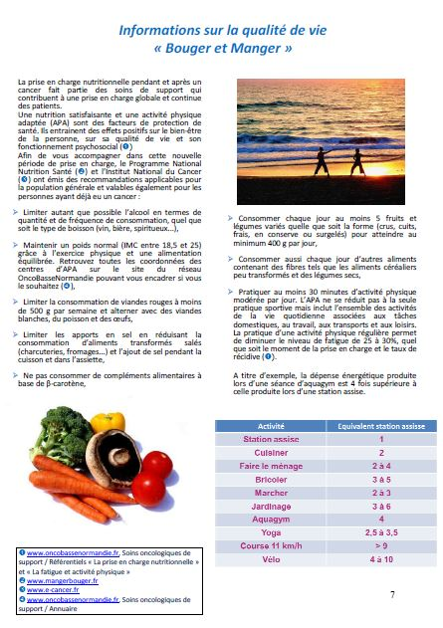  Fiches de recettes pour manger sain et bon marché  “Voyage Gourmand” du Réseau Oncologie 93  "Revue de Popotes" du Réseau Oncologie 93 |  |  |  | Nous contacter  ACCES EN 1 CLIC !  - Agenda  - Calendrier RCP  - Soins de support  - Référentiels  - Aide au retour au travail  - Anapath-Biologie-Génétique  - Essais cliniques  - DCC  - THECITOX  Oncogériatrie - UCOG  Oncopédiatrie  IMAPAC  Présentations et Actus scientifiques  Espace membres  Pour accèder à vos espaces collaboratifs via le portail régional du Basse-Normandie Santé :  cliquez ici

